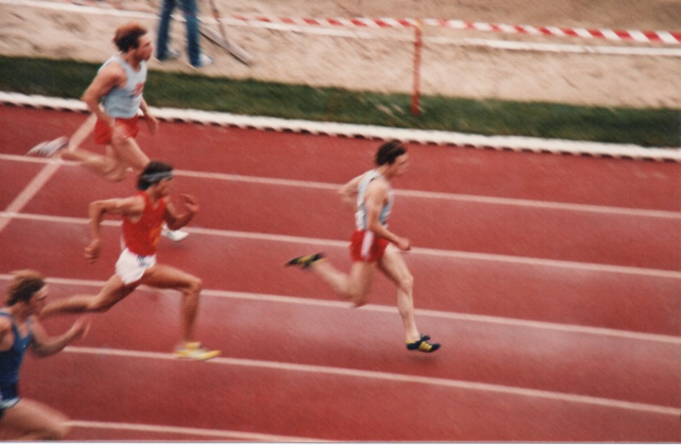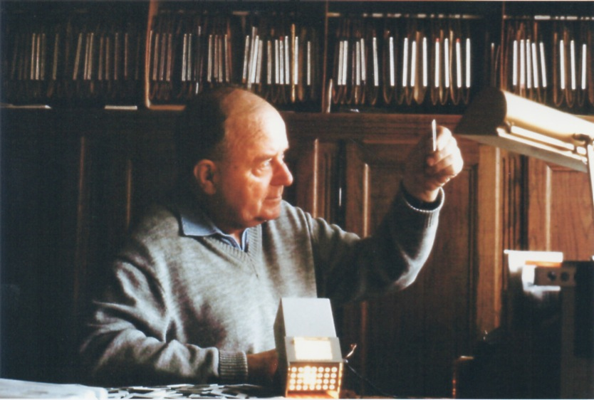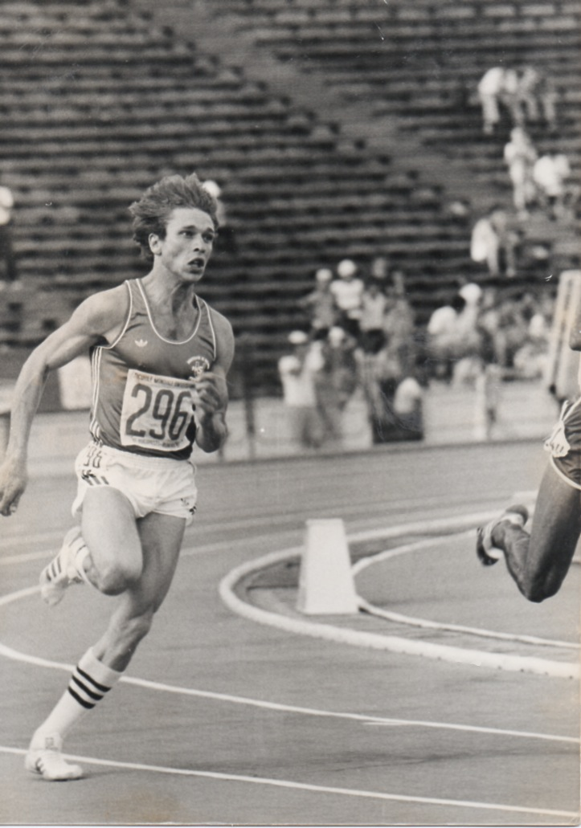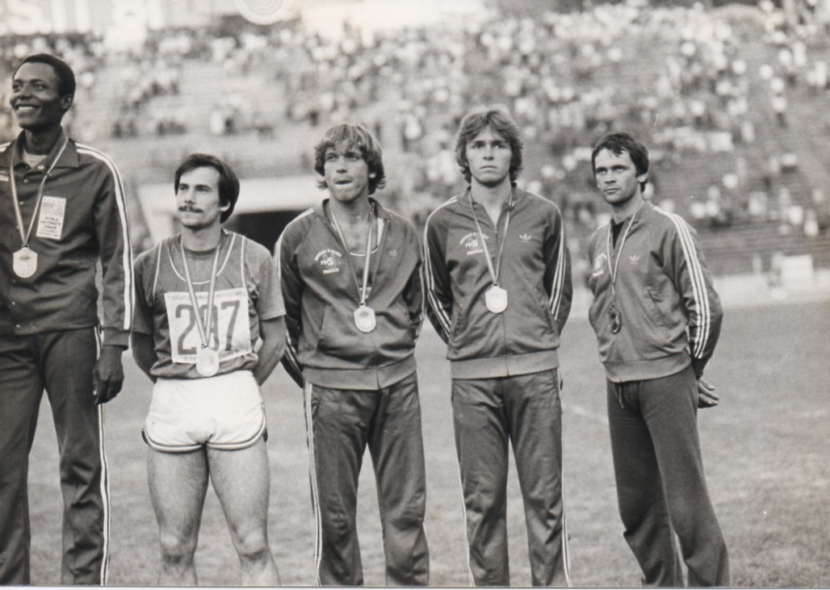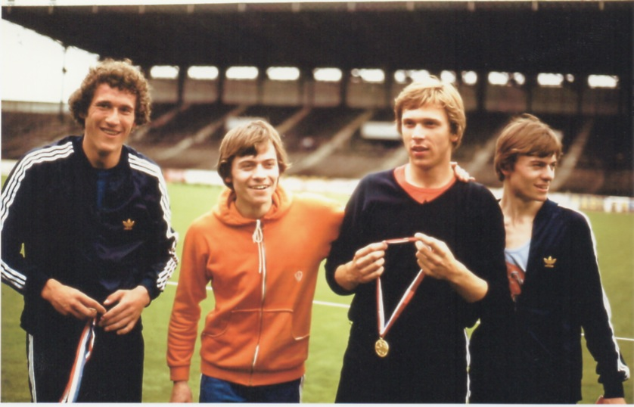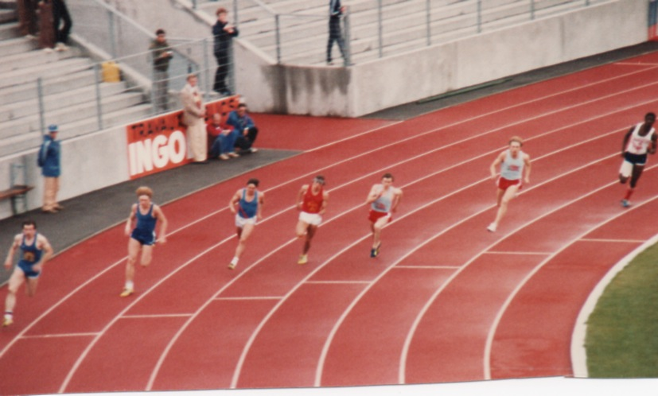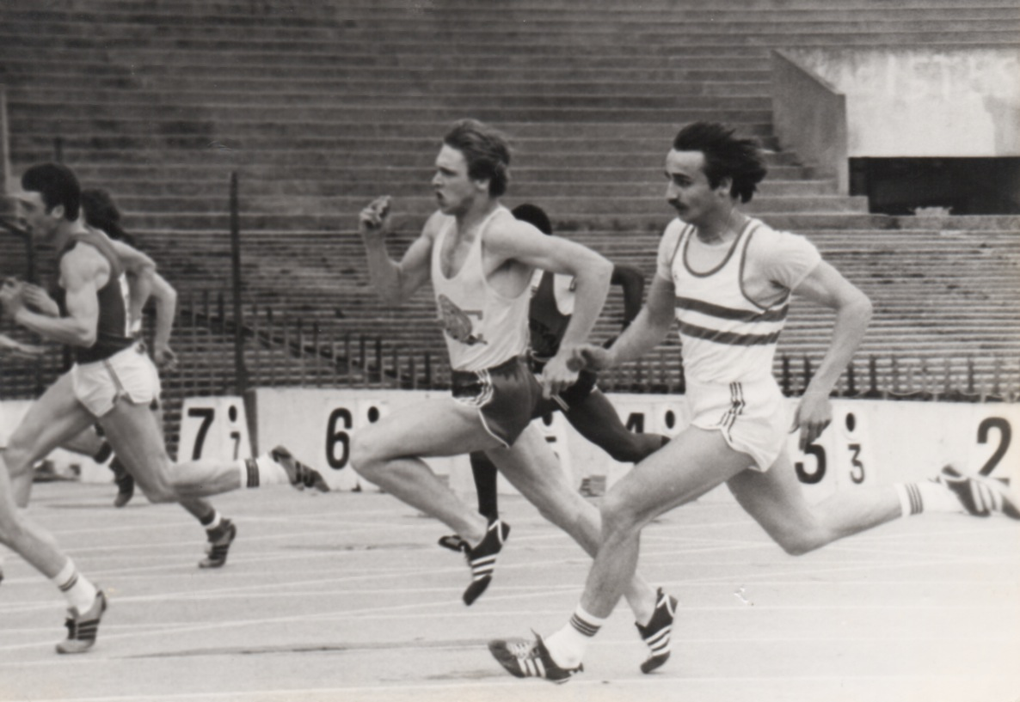

M Marcel GUILLOT et Stéphane ADAM, le premier avait sans doute une vision d’avance, grâce au second, nous revenons sur les résultats de cette vision …

**ALAIN FILLOQUE**: 2e en 9’’3 sur 80 m en 1972 (même tps que le premier) .

**Christine CHOLLET :**8e au disque cadette en 1971, 30,20m.

**Catherine GUESDON** : 400 haies, 61’72 en 1979 – 4e en Espoir en 1981 en 62’’79 à Montgeron.

**Isabelle SAX**: javelot – 8e en cadette avec 31,60m à Colombes et 5e en junior en 1977 avec 39,28 m.

**J. Jacques LEMIEZ** : 1er avec le 4x80 minimes en 35’6 **RDF.**

**Benoit DAUGA** : 3e au 4x100 en 1975 avec Lemiez et les frères Barré.

**Patrick PLISSON :** 100 m – 3e junior en 10’’81 à Fontainebleau.

**Odette FLAMICHAUX**: poids 3e à Paris en 1957 : 10,98 m et 4e au 150 m en 20’’7

**Marie-Rose DUBOSC** : 320 m haies,

3e en 1981 en 50’’09.

**Edda PIPUTO** : hauteur 1958 4e avec 1,53 m – 5e en longueur , 4,70 m.

**? CHARLEMAINE** : 1962 800 m 5e en junior en 1’57’’1

**Anne-Marie CREVEL** : 1965 javelot 3e en cadette avec 30,20 m.

Vient donc completer cette liste le quattuor **ADAM, BARRÉ, BARRÉ, CHÉDEVILLE**  qui sera détaillé plus loin. Aujourd’hui je n’oublierais pas **Céline LAPLACE-LEPAS** souvent qualifiée aux “France” de cross-country.

Merci à Stéphane pour ses recherches.

[Date]

Histoire d’un succès

## Si le relais du NAC à mis le club dans la lumière, bien d’autres ont brillé. Souvenirs, souvenirs ! ! !

# LES ATHLÈTES DU NAC

# AUX “FRANCE”

Stéphane ADAM : 11 FFA – 1 UNSS – 1 FNSU – 1 militaire

Pascal BARRÉ : 19 FFA – 1 FNSU

Patrick BARRÉ : 26 FFA

Catherine GUESDON : 1 FFA

Odile Caltot ( Crombez) : 1 FFA

Total : 63 sélections

1974 : 4x80 minime (Lemiez, Adam, Barré, Barré) champion de fRance à Colombes en 35”6. RdF* la même année à Louviers en 35”2 ( battu en 1996).

1975 : cadet 3e aux France en 42”99 ( Dauga, Lemiez, Barré, Barré)

1976 : cadet champion de France et RdF ufolep à Rennes en 42”00. Champoion de Frnace FFA et RdF égalé à Lisieux en 41”9 le 4/5/76. Le 23/1076 1’27”9 MPF** tout temps pour une équipe cadette 4x200.

1977 : Champion de France 4x100 en 40”89 Colombes et champion de France senior 4x200 1’24”6 et RdF 4x100 en 40”83 ( voir tableau sur la progression du record de France par le relais du club).

1978 : 1 & 2/7/78 : 4x100 en série 40”59 et 40”69 en finale, champion de France Junior. 22/7/78 40”43 en série et **40”05** en finale 2e aux France senior. RdF junior toujours invaincu à ce jour. Champion de France sur 4x200 en octobre et MPF junior sur 4x400 en 3’20”

1979 : champion de France senior 4x200 et RdF espoir du 4x100 en **40”04. Toujours valide**

1980 : Chamion de France senior 4x100 en 40”47 et sur 4x200 en 1’23”03 RdF et Meilleure perf Européenne club espoir.

1981 : champion de France 4x200 et 3’17”1 MpF espoir tout temps.

1982 : champion de France sur 4x400 ( Adam, Pas Barré, Pat Barré, James Barré) en 3’10”98 3e MPF de tout les temps.

**Soit 11 titres nationaux et 12 records de France**

* rec de France ** meilleure perf Française

80 m : minime Pascal BARRÉ 9”0

150 m : “ “ “ 16”7

150 m : ( scolaire) S ADAM 16”9

haureur : minime E LACHENY 2,00 m

100 m : cadet Pascal BARRÉ 10”3

200 m : “ “ “ 21”29

4x100 : “ 41”9

junior 41”5

“ 41”3

“ 40”8

“ 40”83

“ 40”59

“ 40”43

“ 40”05

espoir 40”04

4x200 : espoir / senior 1’23”03

200 m : senior P BARRÉ 20”38

hauteur : veteran (70 ans)

Jacques GUITARD 1,34 m

**LES RECORDS DE FRANCE DU CLUB**

LE RELAIS DU NAC

Les selections nationales

Patrick Barré couloir 4

Stéphane Adam couloir 3

Mulhouse

RECORDS PERSONNELS :

100m 10”4 et 10”66

200 m 20”8 et 21”09

400 m : 47”19

PALMARES INDIVIDUEL 6 titres de champion de France - 2 records de France – Médaille de bronze aux mondiaux unversitaires- pré-sélectionné olympique (1984) – international scolaire, universitaire, militaire et federal

PATICK BARRÉ

RECORDS PERSONNELS :

100 m : 10”45 ( 10”1 manuel)

200 m : 20”60 ( 20”4 manuel)

400 m : 46”03.

PALMARES INDIVIDUEL

2 titres de champion de France

1 titre de champion d’Europe junior ( E de France)

3 record sd’Europe ( 4x100 1977 – 4x200 1981/1987)

1 médaille mondiale ( JO Moscou 1980)

2 participations aux JO

**RECORDS PERSONNELS** :

100 m : 10”29 ( 10”0 manuel)

200 m : 20”38 ( 20”1 manuel)

400 m : 46”07 (45”8 manuel)

**PALMARÈS INDIVIDUEL** :

7 titres de champion de France

7 records de France

1 record d’Europe ( 4x100 Eq de France Espoir 38”53)

2 médailles mondiales : JO Moscou 80 3e 4x100 et Mexico Universiades 79 4x100m

#### PASCAL BARRÉ

STEPHANE ADAM

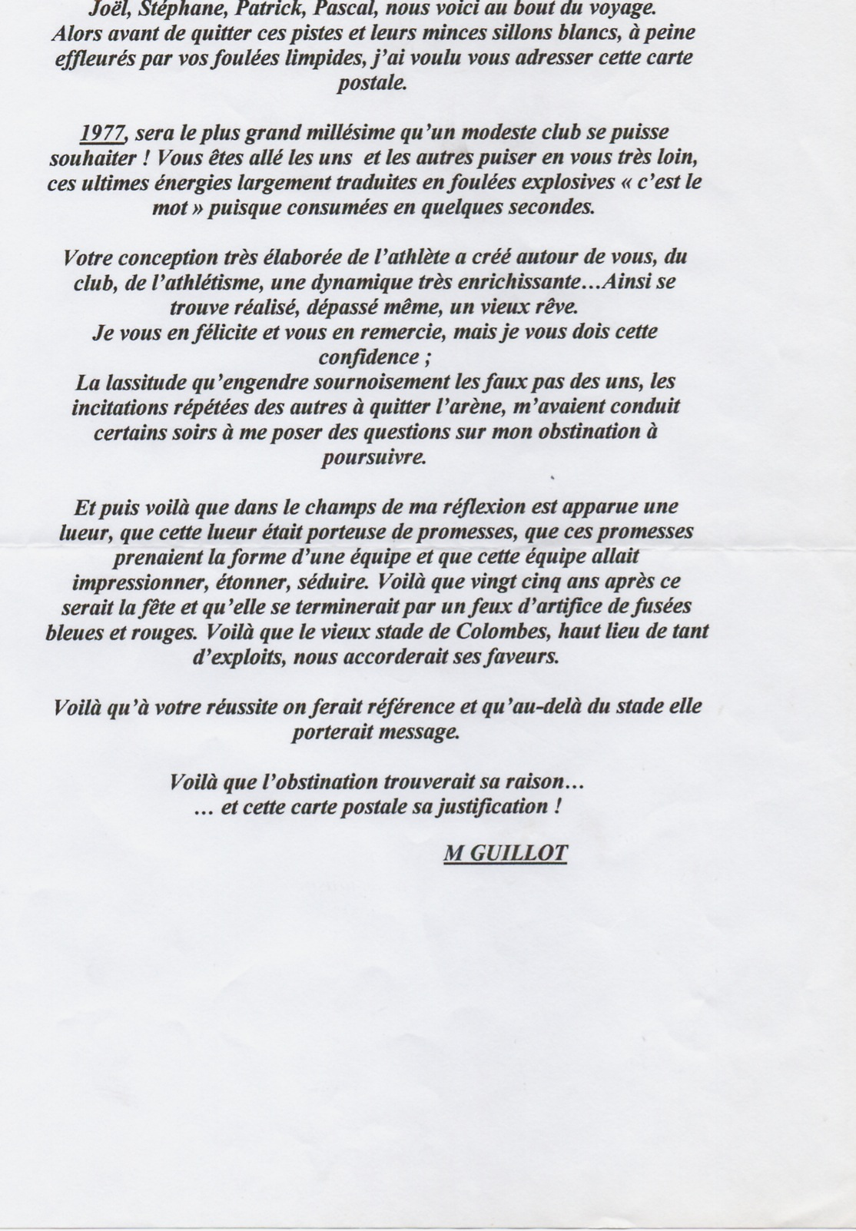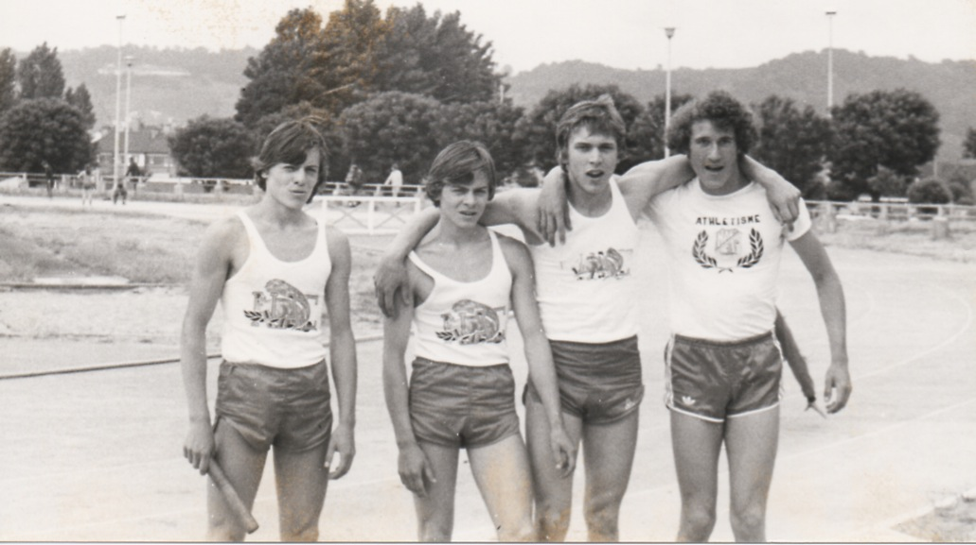

1976 Sotteville-les-Rouen :

P Barré-P Barré-S Adam-J Chédeville

Pour contextualiser la performance du 4x100 junior du NAC en 1978, il est utile de rappeler que cette équipe était composeée de 2 juniors 1 et 2 cadets 2. Elle était pratiquement la même depuis 1974 en catégorie minime. Le record de France junior (40”05) est l’aboutissement d’une longue évolution puisqu’il n’aura pas fallu moins de six records successifs pour passer de 41”5 ( ancien record) à 40”05. Soit 39”9 manuel, chrono qui constituait le record du monde des nations de l’équipe des USA du grand Jesse Owens jusqu’en 1956 . Comment ne pas penser que la performance du NAC puisse ne pas avoir été l’une des toutes meilleures performances mondiales des relais de club en 1978 ? Il est très rare de trouver une équipe de club pouvant rivaliser avec les equipes nationales. Or le relais du NAC aurait pu être sur tous les podiums des championnats européens juniors depuis 1973. Il en va de même pour le record de France du 4x200 m de 1980 qui serait là encore une des meilleures performances mndiales dans la catégorie Espoir.

Enfin, à la lecture du palmarès du club entre les années 1974 et 1987, le s sprinteurs du NAC àontvraiment marqué l’histoire du sprint français avec une vingtaine de titres nationaux toutes federations confondues, un titre de cham-pion d’Europe, Deux records d’Europe et trois médailles mondiales.